**Министерство образования Республики Беларусь**

**Учреждение образования**

**«Белорусский государственный университет**

**информатики и радиоэлектроники»**

ФАКУЛЬТЕТ ИНФОРМАЦИОННЫХ ТЕХНОЛОГИЙ И УПРАВЛЕНИЯ

Кафедра интеллектуальных информационных технологий

**Отчет**

По дисциплине: Аппаратное основы интеллектуальных систем

На тему: Синтез комбинационных схем (№4)

Выполнила:                                   Рабушка А. А.

Группа 021703

Проверил:                                    Захаров В.В.

**Минск 2021**

**Цель работы**:

Повторение и закрепление материала по синтезу комбинационных схем, освоение навыков по синтезу логических комбинационных схем, не содержащих элементов памяти.

**Задача:**

1) Разработать и проверить программу, выполняющую синтез комбинационной схемы одноразрядного двоичного сумматора на 3 входа (ОДС-3) с представлением выходных функций в СКНФ. (Вариант 3)

2) Разработать и проверить программу, выполняющую синтез преобразователя тетрад десятично двоичного кода Д8421 в код Д8421+9 как устройства с не полностью определенными функциями. (Вариант е)

**Ход работы:**

1) В память программы закладывается таблица истинности одноразрядного двоичного сумматора на 3 входа, содержащая в себе все возможные варианты сочетания переменных x1, x2, x3 а также соответствующие этим вариантам значения функций bi+1 и di. Из таблицы формируются две СКНФ ЛФ комбинационной схемы. Далее эти ЛФ минимизируются табличным способом. Производится подсчет количества логических элементов по количеству логических операции и их операндов. Производится подсчет требуемого количества резисторов для изготовления данной комбинационной схемы из расчета 1 транзистор на логическое НЕ и n транзисторов на логическое И\ИЛИ с n входами. Данные выводятся на экран. По результатам синтеза комбинационной схемы получается данная схема, представленная на рис. 1.

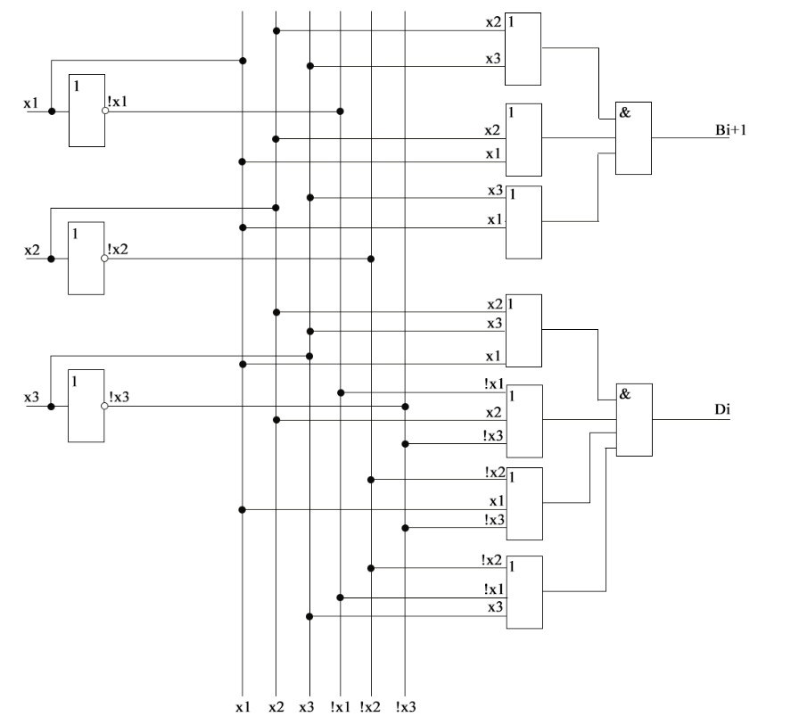

Рис. 1

2) В памяти программы генерируется таблица истинности десятично-двоичных чисел, содержащая двоично-десятичные числа с разрядами x1, x2, x3, x4 десятичных чисел. Значения избыточных наборов заполняются прочерками. Далее из таблицы выбираются конституэнты единицы и строится соответствующая каждой из четырех выходных функций ЛФ в СДНФ. Каждая ЛФ минимизируется и выводится на экран. По результатам синтезирования комбинационная схема выглядит так, как показано на рис. 2.

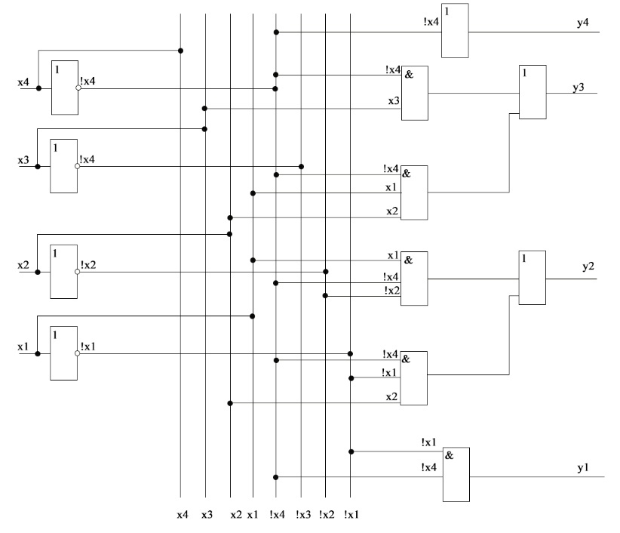

Рис. 2

По окончанию работы программы пользователь увидит данные, представленные на рис. 3

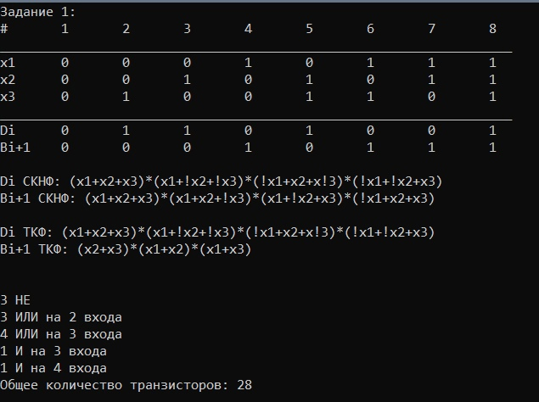

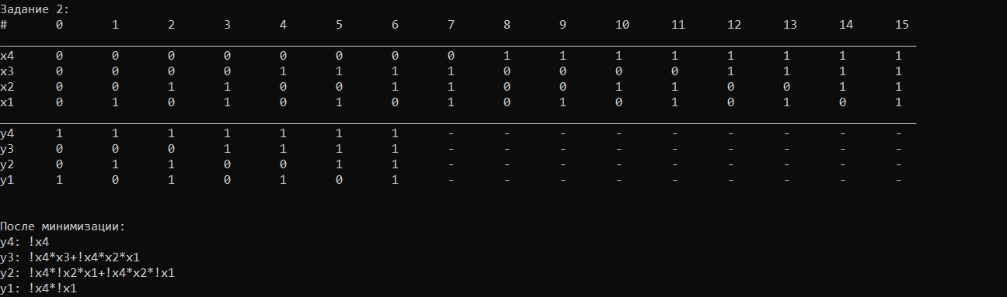

Рис. 3

**Вывод:**

На своем выходе комбинационные схемы (схемы, не содержащие элементы памяти) могут содержать как одну логическую функцию, так и несколько. Отличие в составлении комбинационной схемы с одним выходом и комбинационной схемы с несколькими выходами состоит в том, что для схемы с несколькими выходами нужно провести синтез и минимизацию ЛФ для каждой выходной ЛФ. Алгоритм данного действия не отличается от соответствующего алгоритма у схемы с одним выходом:

1. Описание поведения КС, определение количества входов (логических переменных) и выходов (функций).
2. Составление таблицы истинности, описывающей поведение КС.
3. Составление математических выражений для выходных сигналов (логических функций) в заданной форме – совершенной дизъюнктивной нормальной форме (СДНФ) или совершенной конъюнктивной нормальной форме (СКНФ).
4. Минимизация логических функций выбранным методом (расчетным, расчетно-табличным или табличным).
5. Составление логической схемы КС на основании минимизированных логических функций.

На практике можно столкнуться со случаями определения ЛФ не на всех наборах аргументов. Значение функции от этих наборов не влияет на конечный результат. Синтез схем таких практически не отличается от синтеза схем с несколькими выходами.